
Консультация для родителей
«Да здравствует вода!»


Цель: актуализация знаний по питьевому режиму в семье.
Уважаемые родители!
Один из немаловажных элементов, касающихся культуры нашего питания - вода.

К сожалению, когда начинаешь беседовать с родителями детей, имеющих нарушение желудочно-кишечного тракта, выясняется, что дети мало пьют. Не только дети, но и сами взрослые. Маленькие дети страдают запорами. Поступление достаточного количества жидкости в организм человека – важное условие здорового пищеварения. Дети и взрослые в день должны выпивать воды, помимо соков, жидкости (супов, чаев), от литра до двух, в зависимости от возраста, а также времени года. Что это должна быть за вода? Это не кипяченая вода, а вода природная – это вода, которая пропускается через фильтроочистители, которые оставляют качественный состав воды, т.е. достаточное содержание кислорода, определенных микроэлементов, но фильтруют все болезненные организмы, соли тяжелых металлов, прочие какие-то компоненты, не нужные организму. Кроме того, в фильтрованной воде, пропущенной через барьер, убирается содержание хлора, который неблагоприятно сказывается на организме человека. Почему мы говорим именно о не кипяченой воде? К сожалению, кипяченая вода теряет многие свойства, необходимые для организма. Зачем вода нужна нашему организму? Вода участвует в каждом физиологическом процессе, как в процессе всасывания, так и в процессе выделения. Одной из причин довольно частых проблем кишечника, в частности, запоров у детей и взрослых, является нарушение водного баланса. Организму нечем выводить продукты, шлаки. Шлаки залеживаются (образно говоря) в кишечнике, приводя к токсическим действиям на организм в целом, ибо давно известно: долголетие, молодость, красота, здоровье зависят в первую очередь от работы кишечника. Поэтому еще и еще раз следует обратить внимание всех родителей: и им самим, и детям нужно пить живую, не кипяченую воду. Какую? Используйте любые фильтры для очищения обычной, проточной воды от нежелательных, неблагоприятных примесей.
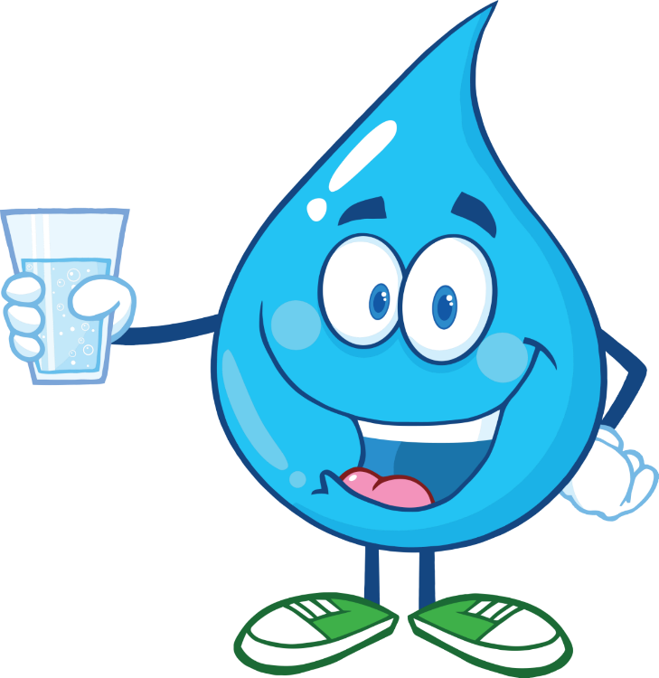
Пейте чистую воду и будьте здоровы!

